106學年度臺中市公私立中小學科學展覽會

作品說明書

科 別：生活與應用科學科（一）機電與資訊

組 別：國中組

作品名稱：PID循線控制

關 鍵 詞：PID、循線、自走車

編 號：

摘要

壹、研究動機
學校買了一批Mbot循線車，有一天一台車的循線感應器因為碰撞壞了，沒有辦法用普通的程式循線，為此我們興起克服循線感測器數量的想法。只有一個感測器，沒有辦法分辨左右邊，車子出界了不知道該往哪邊修正，所以沒有辦法循線。偶然的在網路上看到一篇文章在講使用PID來優化循線車，由於家裡就有Arduino，於是就開始了實做PID單感應器循線車的研究。

貳、研究目的
一、使用PID運算來實做單感應器循線車
二、實驗調整PID各參數對於速度及準確率的影響

參、研究設備及器材
Arduino Mega 2560  主控板 | 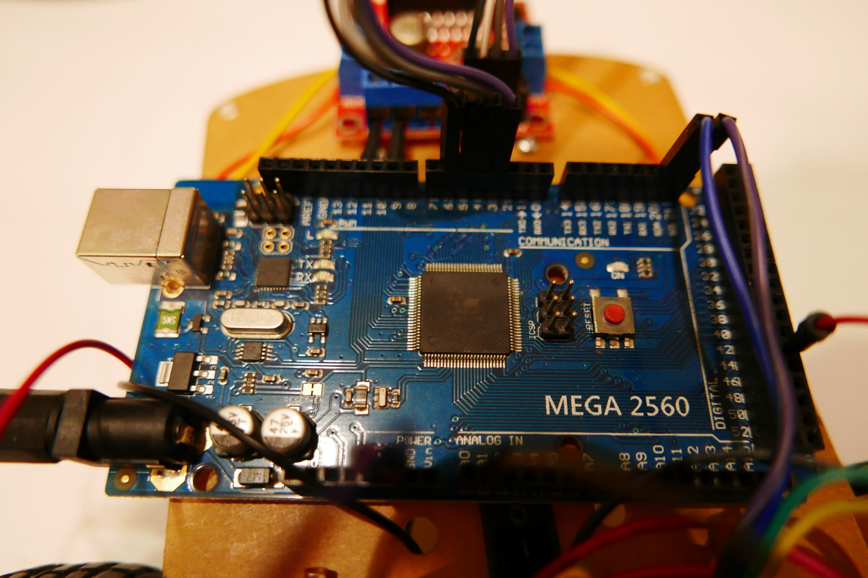
TCRT5000 循跡感測器 | 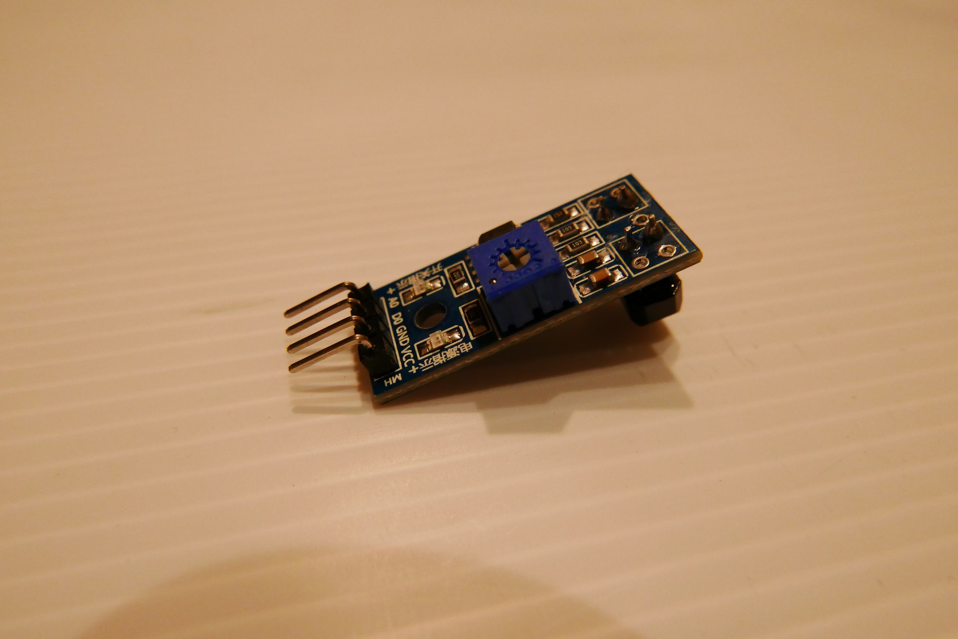
L298N 馬達驅動板 | 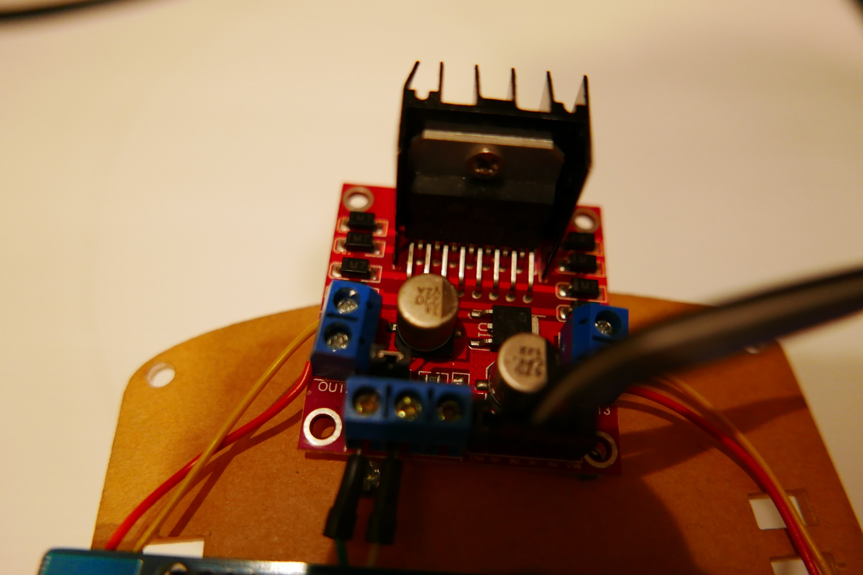
直流減速馬達 | 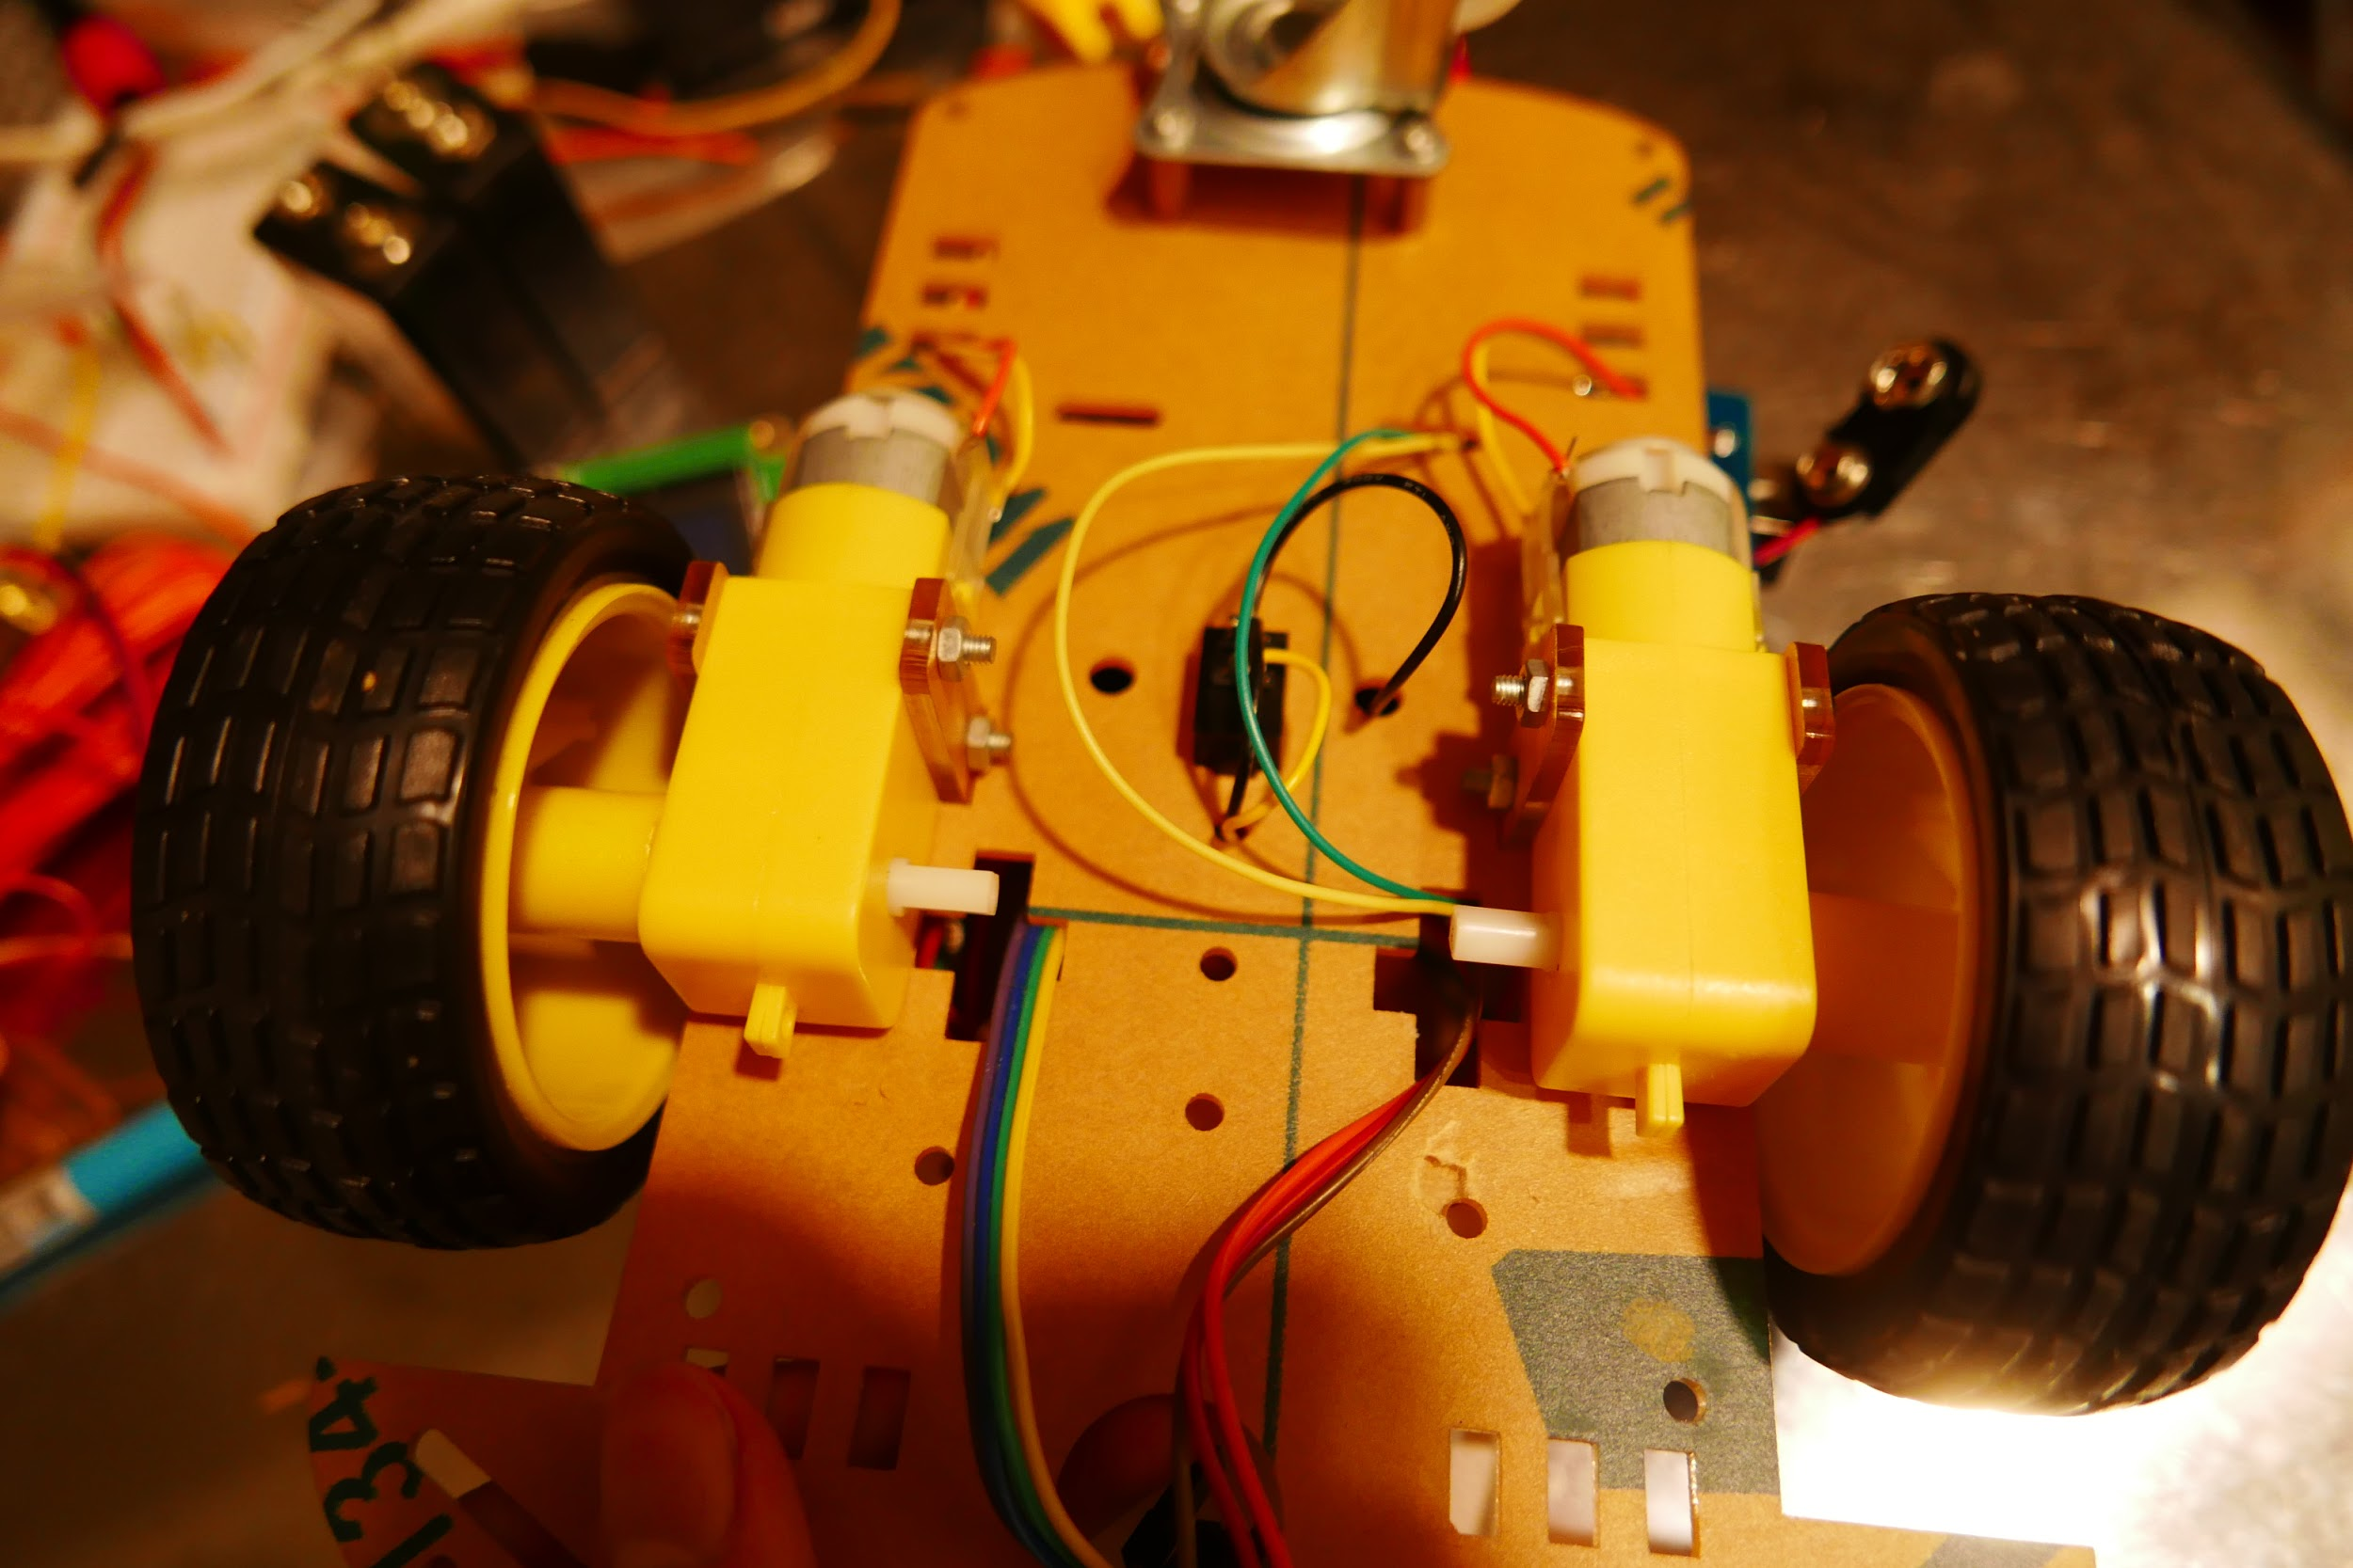
LCD I2C 液晶螢幕 | 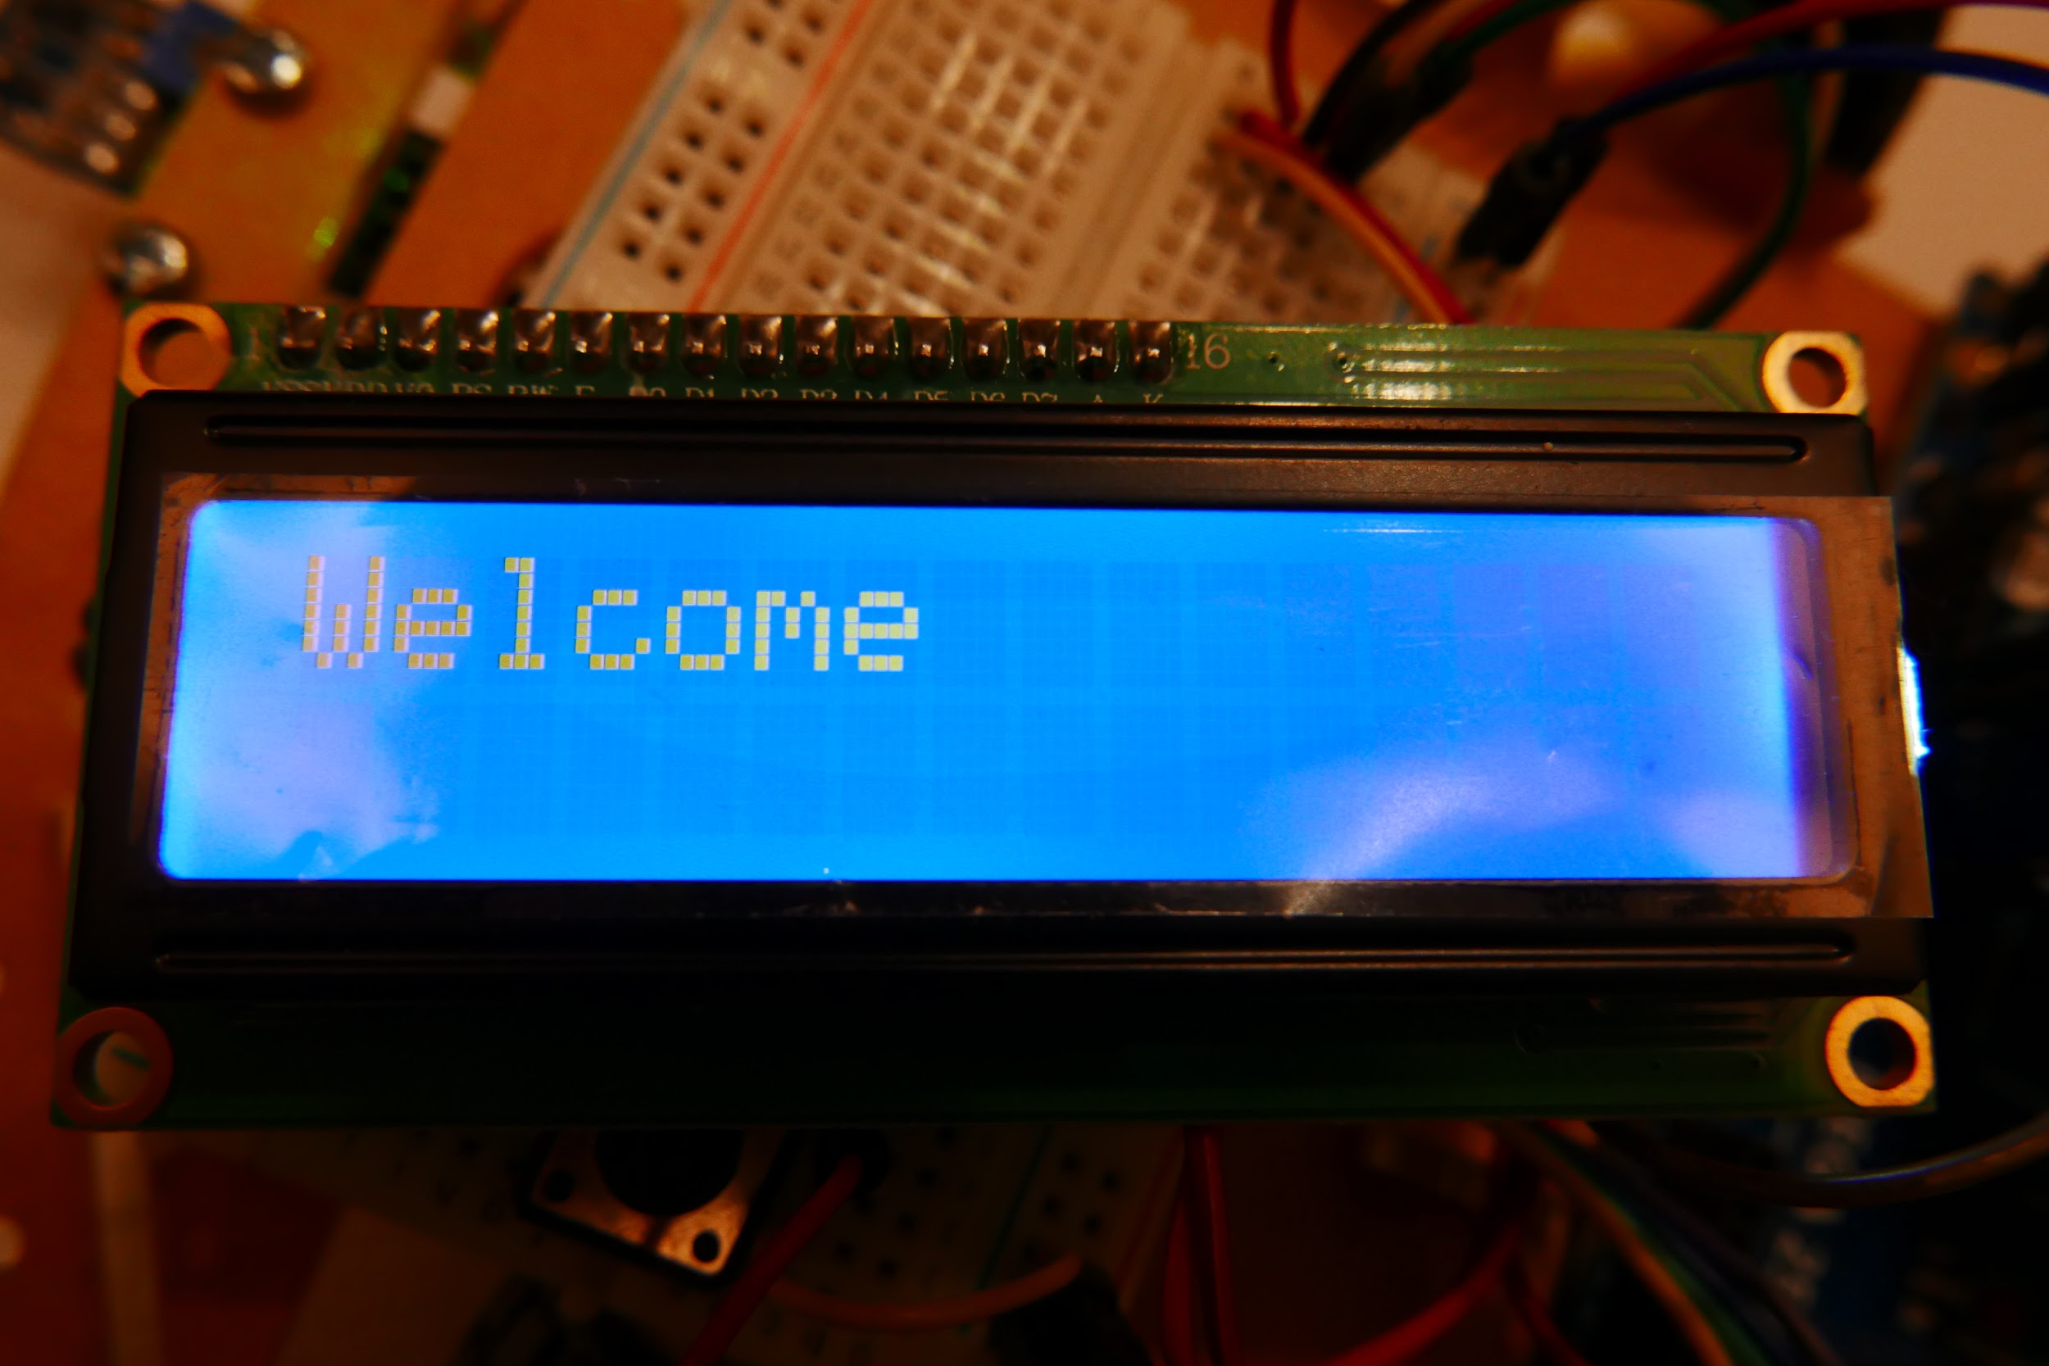
9V 電池 | 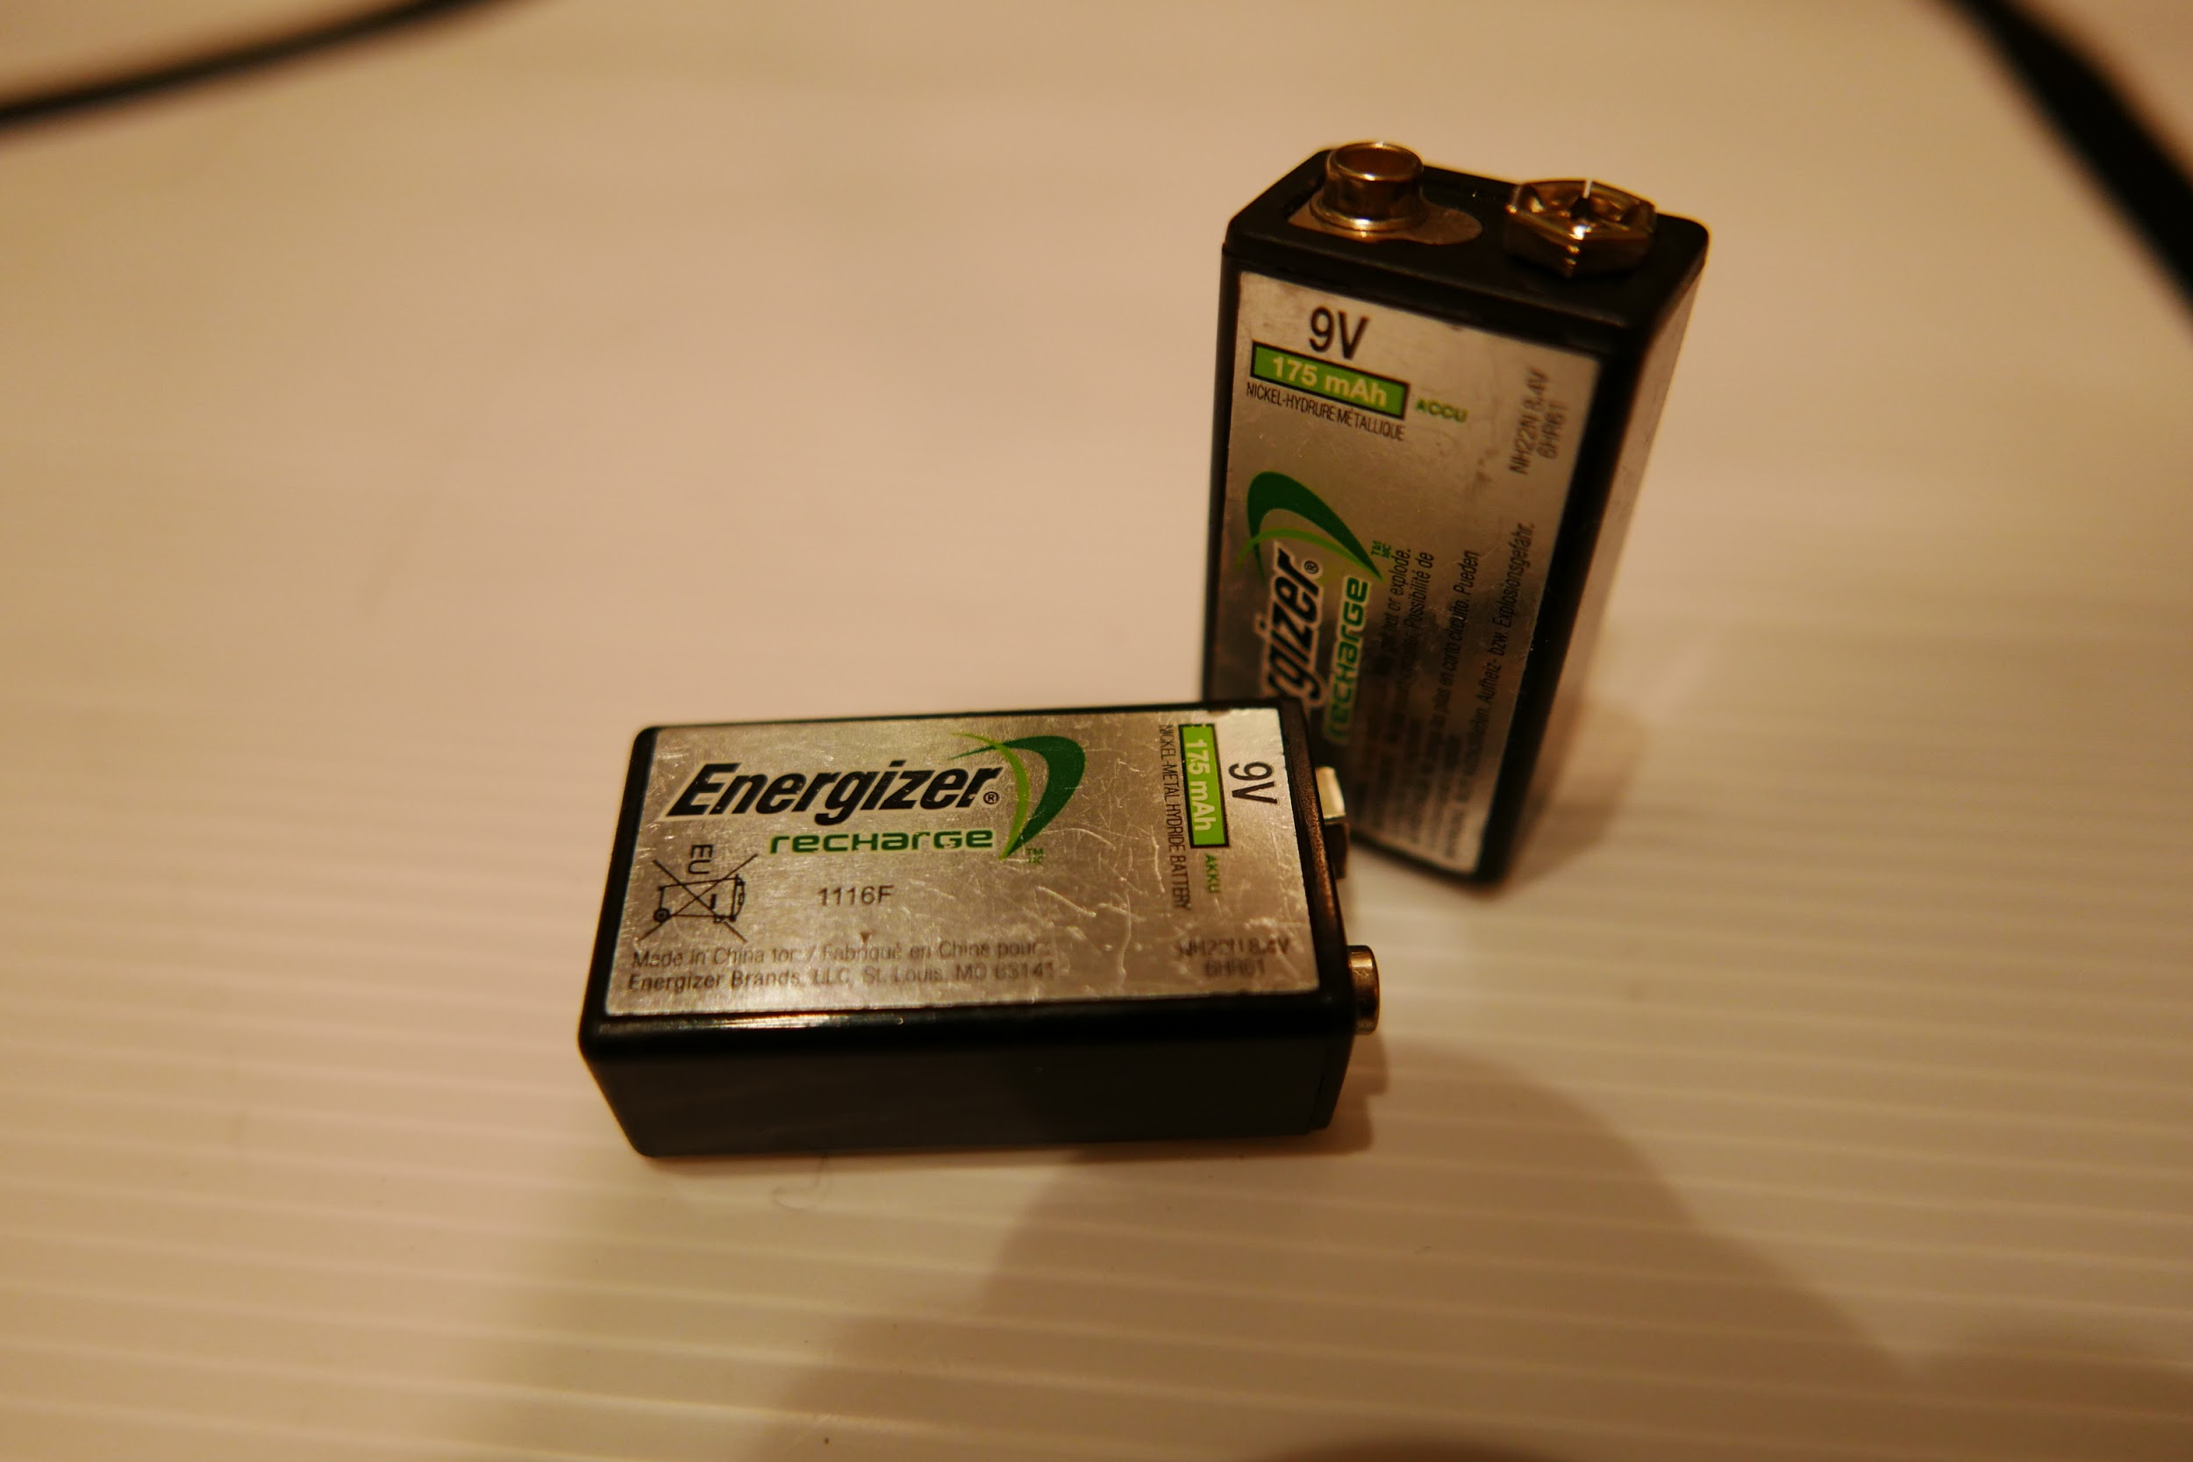
Arduino IDE 開發環境 | 
Git 版本控制 | 
Fritzing 電路圖繪製 | 

肆、研究過程
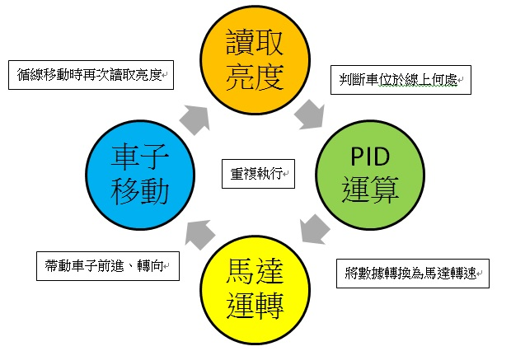

程式架構說明：
紅外線循跡感測器會不停傳回目前的亮度，透過「感測器數值轉換」，可以得到適合後面程式運算的數字，並且同時「修正參數」會去修正感測器數值轉換所使用的數字，來達到更精確的結果。
PID運算會去讀取感測器數值轉換後的結果，並以此計算出馬達修正量，再讓馬達去應變。
同時程式也會將感測器數值、馬達轉速、時間等資訊去做分析處理，用來量化這一次運行的結果，並將結果顯示出來。
程式邏輯：
我們只使用一個循線感測器，並且讓車子走在黑白交界處。車子藉由數字高低調整馬達轉速左右修正，即可讓車子走在中央。

一、車體控制程式
1.馬達驅動：
將馬達接上馬達驅動板，以馬達驅動板控制直流減速馬達，達到倒轉與變速的效果。兩個馬達分別由各兩條電線控制，只要電壓一高一低就會旋轉，相反就會倒轉，馬達的轉速由兩條線的電壓差決定，因此四根線都必須接到有類比輸出的腳位，轉速才能有連續性的變化。
我們自行撰寫一個專門控制馬達的函數，先宣告使用哪些腳位控制馬達，接下來就可以直接用左右馬達的速度來控制馬達。程式的邏輯是先判斷馬達是正轉還是反轉，再將對應的兩條電線設定為指定速度及低電壓，如果是停止則將兩條電線都設定為低電壓。
Arduino板的PWM類比輸出訊號為0~255，由於有兩根電線，因此馬達轉速可為-255~255。此馬達控制函數簡化了這個過程，使用時只要輸入左、右馬達的轉速（包括負數）即可。
（完整程式見附錄一）
馬達接線概念圖:
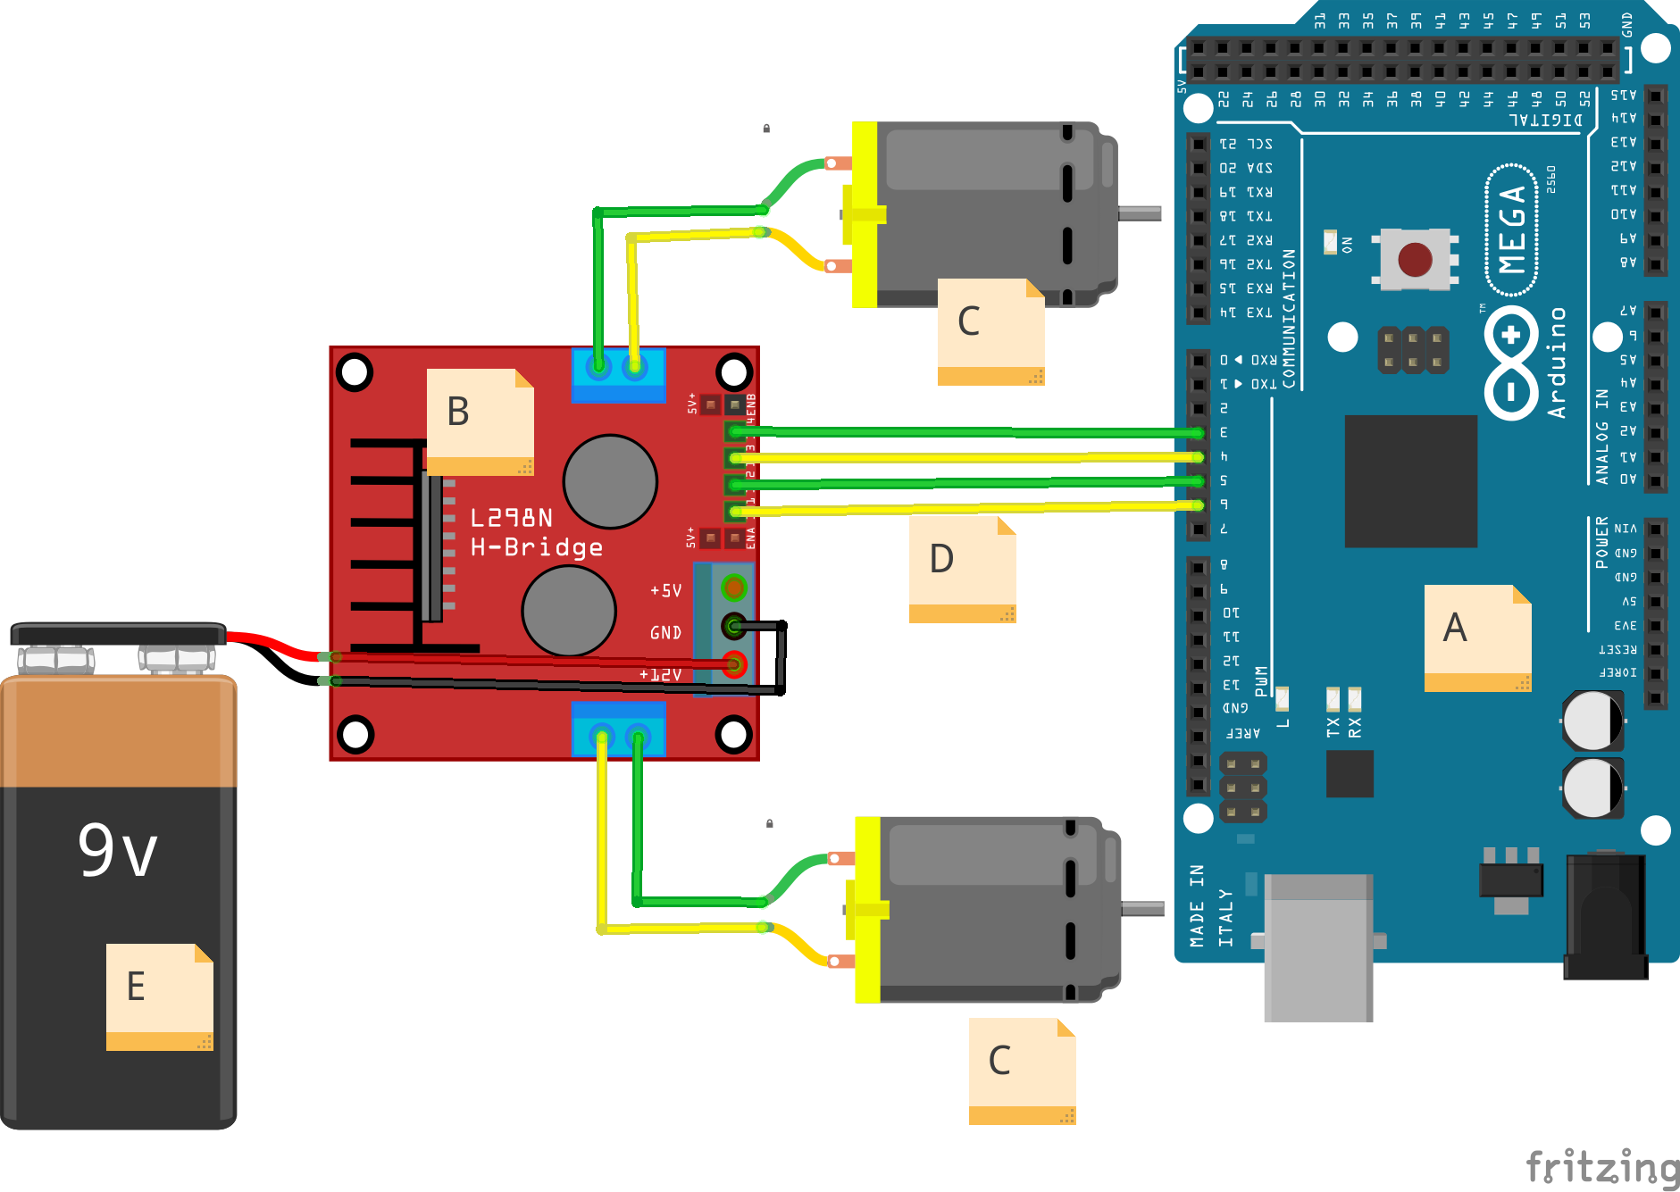
A:Arduino 板
B:馬達驅動板
C:直流減速馬達
D:控制馬達的電線
E:外接電源

2.紅外線循線感測
紅外線感測器能夠讀取紅外線亮度，它有一個發射器和一個接收器，發射器會不斷的發出紅外光，而接收器則會讀取到的亮度由電壓輸出。紅外線感測器讀取的類比數值範圍在1~5V間，跟常理不太一樣，接收器亮度越大時輸出電壓會越低，亮度越低則電壓越高，由於黑色吸收較多紅外線，因此黑線數值較高、白線數值較低。Arduino在讀取類比輸入會將電壓從0~5細分到0~1023，經實驗測量，晚上時黑線亮度約750，白線約50，但是感測器的亮度值會被日夜差異及環境影響，如果有太陽光照進來，會壓低輸出的數值。
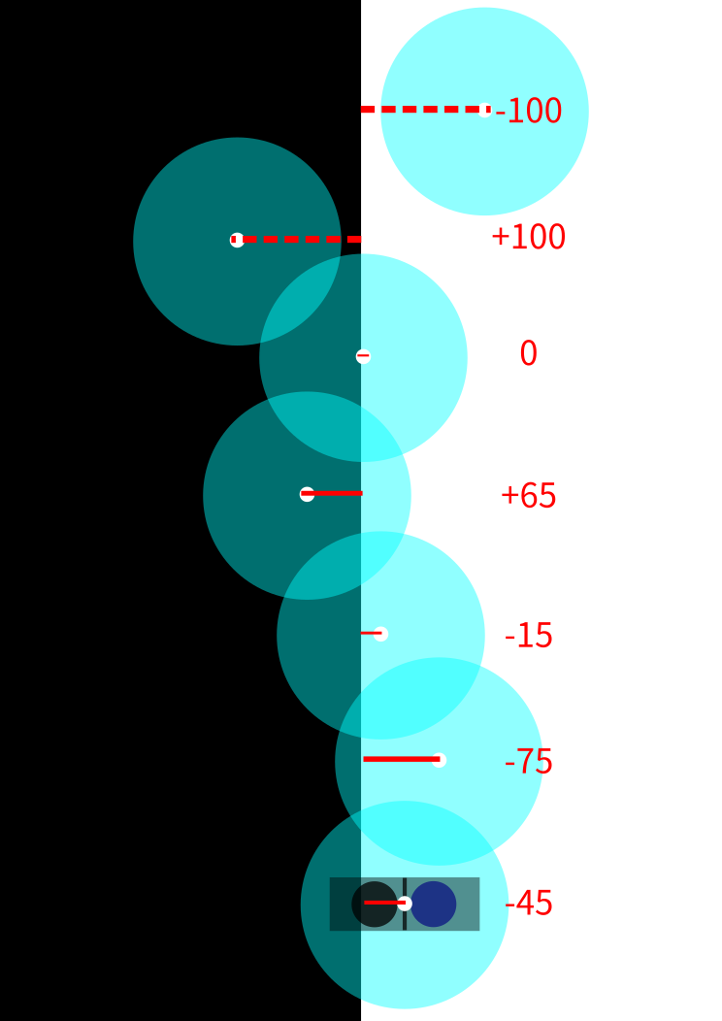
為了避免環境影響，我們將最黑的值定義為黑線，最白的值定義為白線，只要程式讀取到更極端的數值就將原先的覆寫，就能在下一次迴圈做出正確反應。由於黑白線的範圍不固定，轉彎的範圍也會因此有所波動，為了固定最大與最小範圍，我們將感測器接收到的訊號標準化，將值固定在±100內，使我們可以預測轉彎的最大與最小值，並且避免感測器讀到錯誤數值而造成車子暴衝。
以下圖是循線感測器回傳值的圖例，在黑白交界error值為0，全白和全黑則是正負100，藍色圓圈代表感測器範圍，虛線代表無法得知確切距離。
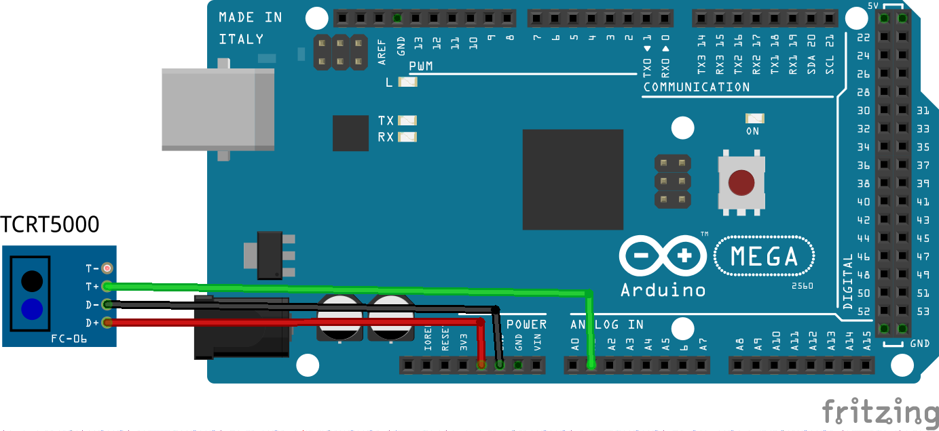
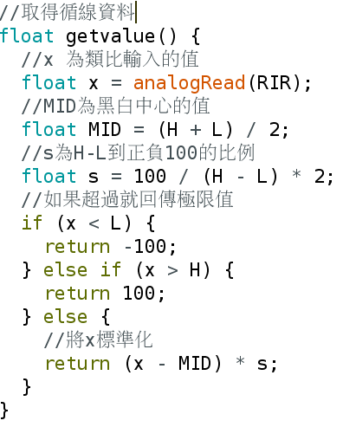
3.評分機制
為了量化每次運行的結果，我們使用error的平均值來計分。error是感測器讀取並處理後的數值，代表距離黑白交界的差距。我們將error的平均值加總，並將平均顯示在LCD上，即可知道此次運行的分數。有了此分數，我們就可以知道運行時車體距離黑白交界的平均誤差。可參考前方的圖例，
同時LCD還會將車子啟動至今的時間以毫秒為單位顯示出來，可用來判斷實際速度。
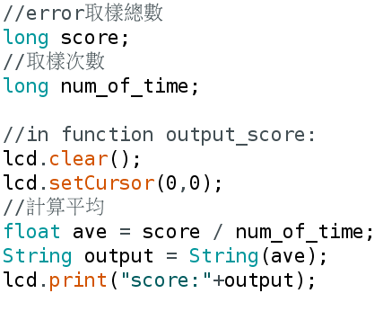

4.自動學習
為了避免場地變化以及光線明暗造成誤差，車子會在每次啟動的前五秒紀錄黑白線的數值，將最黑（偵測數字最大）的作為黑線，最白（偵測數字最小）的作為白線，並在啟動五秒後鎖定這些值，以此作為判斷依據。
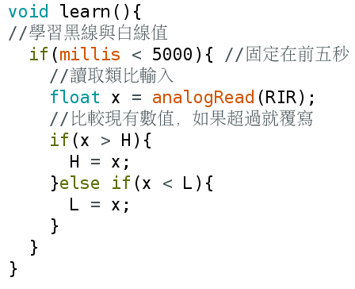
二、簡單循線
在開始PID控制之前，為了測試感測器的性能及找到轉彎合適的數值，我們先實做了簡單版循線功能。
程式的邏輯很簡單，先找出亮度中間值—也就是黑白交界處，如果大於（代表是黑線）就右轉，反之則左轉，如此一來車子將會沿著黑線的右邊走，並且自動修正位置。但假如只有這樣，車子會一直搖晃，而且前進速度很慢，因為並沒有時間是真正往前走的，因此我們設定一個range變數，只要亮度跟中間值的差在range之內，就設定馬達向前進。這樣子我們就完成了最簡易的循線功能。
目前的車子能夠走直線，和微小的轉彎，但如果轉彎幅度太大，車子就會出軌，而且在直線上會有很多不夠精確的修正，造成車子左右晃動。
在完成簡單循線之後，我們發現當車子早上在拿出來使用時，跑得結果卻不一樣了，經我們的推測，估計是早上有日照影響，造成感測器的數據整體偏低，才讓車子「走歪」了。
為了避免日夜差異，還有未來到不同測試環境的影響，我們改成讓車子自己「學習」黑白線的參數，我們定義最黑的為黑線，最白的為白線，如果遇到比目前的值更極端的，就覆寫目前的值。完成更改後，車子也能在很快的時間內就適應，並且正常的循線，但是如果中途將車子抬起，車子將會讀到非常大的值，因此將車體放回跑道上後，將無法正常的循線。
（程式見附錄二）
三、PID──P控制
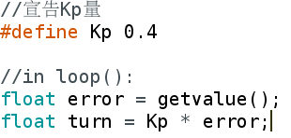
循線是從左右兩個範圍判斷開始，接下來為了更精確，增加到了三個，要讓它修正的越好，之間的判斷就要切的越細，一直切下去，會發現趨近於一條斜線。這就是P運算的基本概念，讓error與修正量成正比。
P 為比例，將讀到的error值透過一個比例反應到馬達上，使得「偏離越多，修正越多」。Kp值為P運算的權重，Kp值越大，P運算的結果就會越顯著，Kp值的設定需要操作者依據經驗做調整。
在做簡單循線之前，我們就已經嘗試直接製作P控制，但是由於對參數範圍沒有概念，車子讀取後修正太多，沒辦法維持在跑道上，為了解決這個問題，我們先實做了簡單循線，透過此抓出轉彎合適的範圍，再由此範圍去反推合適的Kp值。
在此之前，為了確保用來運算的亮度值有固定的範圍，我們進行「標準化」的工程。將最高值H到最小值L間切成200等分，並且減去中間值，即會得到介於±100內的感測數值，其計算如下。
（放算式）
固定了感測值範圍後，我們藉由簡單循線的數值去反推合適的Kp值，如同前面程式碼所寫，轉彎的數值為80和0，由於馬達轉速是由SPEED±turn得出，所以SPEED值就是（80 + 0) /2 = 40，為避免太慢造成馬達停擺我們增加10變50，而Kp就是 馬達範圍除上感測值範圍 = (80 – 0) / 200 = 0.4，因此我們將0.4定為Kp值。
在完成P控制之後，車子已經能順暢的行走直線，並且走少部份的曲線，跟簡單循線的差別是馬達的修正是連續性變化，所以不會有抖動之感。同樣的，過大的彎因為馬達角度不足，會在中途離軌，而且因為馬達輸出最低值會到 50 – 0.4 * 100 = 10，數值很低會讓馬達轉不動，並且在後續加快速度時沒辦法即時開始工作。
四、PID──I控制
I 為積分，記憶過去的偏移量，於下一次修正。
宣告Integral變數，儲存每一次的error量，為了避免被太久以前的數值影響，每次加入時先乘上3/4。在turn值加入Ki乘上Integral。
效果：在較大的轉彎時，由於一直保持是偏移的狀態，Integral值將會變得巨大，讓車子修正更多以成功過彎。但如果Ki設的太大，在直線時車體會抖動（過度修正），所以大約取跟Kp差不多就好。
而完成I後，我們發現車子在轉彎時常常內輪停住，造成即使轉完了車子還是在原地照圈圈，推測此現象是因為轉速太低導致馬達比不過摩擦力而停住，而且在後續加速時無法即時反應。
為了避免這樣的情況，我們必須將轉速控制在馬達能隨時反應的範圍，因此我們進行一項實驗，測量馬達所能負擔的最低轉速為多少。
實驗方法：安裝一個七段顯示器，讓它顯示出目前馬達轉速的十位數，寫一個迴圈讓馬達轉速從100一路降到0，觀察車子停住時的轉速為多少，進一步抓出十位數的範圍。接下來縮小範圍，從停下的前一個十位數開始測到停下的十位數，並顯示馬達轉速的個位數。
實驗結果：車子都在轉速20時停下，細分測量30 到 20的範圍，車子在轉速25 到28的時候會停下來。
因此我們在馬達控制中加入最低轉速門檻，假如輸入轉速低於30就設定轉速為30。加入此設定後就大大減少了馬達停滯不前的問題，轉彎也更為穩定。（放程式轉速控制）
現在雖然已經能轉各種大小彎，但是出軌問題仍然嚴重，車子經常在直線變轉彎就跑出去，而且大彎的修正也經常過猛，明明已經結束了，車子卻不受控的繼續衝，造成出軌。
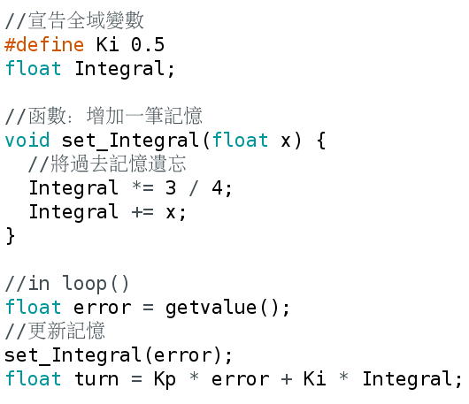
五、PID──D控制
在實做D之前，我們發現量化每次運行結果的重要性，由於我們要講求的是精確度，所以用速度來評分有點不太適合，經過討論後，我們決定使用感測器的平均誤差值作為評分標準。
在呼叫getvalue()後，函數會回傳介於±100數值，其意義就是距離黑白線的距離，將這些error的絕對值加起來取平均，就代表著「運行這一次車子平均離完美循線有多遠？」，數字越低，代表距離黑白中線越近，也就代表跑得越好、越精確。
得到了運行分數，就得要想個方法讓人知道，車子是離線自走，沒辦法把數字傳回電腦，使用七段顯示器太大費周章，只有四位數就要花數十條電線，不太值得，最後選擇使用LCD I2C來顯示訊息，由於I2C已簡化了腳位，只需要4跟線、2個腳位就可以使用。軟體驅動方面，使用了arduino 套件LiquidCrystal_I2C來驅動，使用起來非常簡單。
顯示器做好了，接下來就是要計算並印出分數了。我們原先是將每個loop的error加到float score中，每個loop將int num_of time ++; 但是顯示出來的值非常奇怪，照理說無論如何我們的值都會在100以內，但是大概啟動2秒之後，就會有112、109這樣奇怪的數字跑出來，到後面甚至有負數，兩個正數相除竟然出現負數！為了抓出錯誤，我們將num_of_time顯示出來，並重新啟動。我們觀察到每一秒num_of_time大約增加了1000，而大概過了十幾秒，數字竟然突然變成了負數！很顯然的int不夠用，數字溢位了。如果連數字較小的num_of_time都溢位了，那score更不用說了。
為了解決溢位，我們將score和num_of_time都改成long
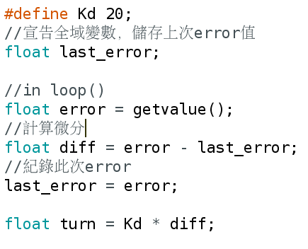
D為微分，也就是趨勢，透過過去和現在的差來推算未來，跟P和I不同的是，D可以不被感測器到線的距離影響判斷，例如說車子從a點(80)出發，到了b點(0)，P因為已經到了中間了所以讓它直走，但是如果照這個趨勢下去，下一點c一定會變成-80。這時候如果加入D運算，b – a = -80，這樣子對車子來說，還需要再向右修正，因此可以避免掉衝到-80的不好結果。
實際將D運算加入程式的效果十分顯著，一開始不清楚Kd應該的範圍，就保守的將它設的跟Kp一樣，但放進去似乎沒什麼差異，為了看出他的效果，越試越大，效果才慢慢有出來，最終Kd值我們把它放大了50倍（0.4 * 50 = 20)，車子可以說是「完全沿著線移動」，移動的分常平順，且輕輕鬆鬆就達到過去跑不到的路線。

伍、研究結果
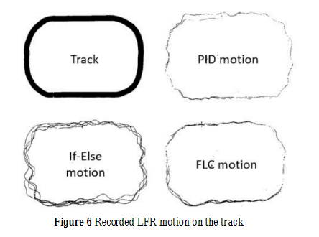
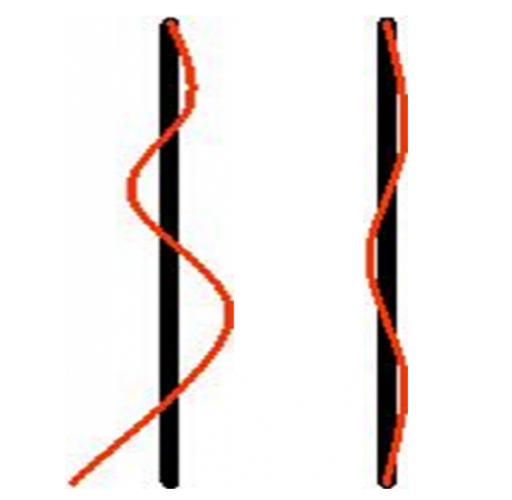我們是例圖
一、調整Kp對速度、精準度、失敗率的影響
Kp 為誤差值error與修正量的比例，當Kp越小，車子就會修正的越少，不容易發生因為轉太快反應不急而出軌的狀況，在直線上會走得很有效率。但是在過彎時，容易因為轉彎太少，沒辦法轉完。
將Kp調大，車子會左右過度修正，導致車體搖晃，在過彎時容易過猛，造成出軌。

二、調整Ki對速度、精準度、失敗率的影響
三、調整Kd對速度、精準度、失敗率的影響
四、PID演算法與一般數位車的比較
為了比較PID演算法跟一般數位循線車，我們製作一個圓形場地，測量各種程式繞行10圈所需的時間。為了判斷if else跟PID運算的差別，我們加入前方提到的簡單循線一起加入實驗的項目中。為了避免馬達轉速差異，我們將直線速度皆設為60，以下是實驗結果。
項目 | PID | PID(2) | 簡單循線 | 簡單循線(2) | 數位（傳統）
總時間 | 1:37:32 | 1:41:12 | 1:46:29 | 1:48:29 | 2:15:09
平均時間 | 0:09:45 | 0:10:07 | 0:10:39 | 0:10:51 | 0:13:31
經實驗結果可以看出，PID循線的效率明顯比if else運算甚至是雙感測器來的快。
並且在實驗過程中發現，數位感測器較不能適應場地，如果黑線與白地差距較小，數位感測器沒辦法即時適應，對於黑白的偵測較遲鈍。而由於類比輸入的黑白資料是程式自行學習判斷，可以快速適應不同的場地，並且做出正確的判斷。
但是單感應器會有「走遠」的問題，它無法分辨現在是在黑線的左右哪一邊，因此當它往黑線方向出界時，
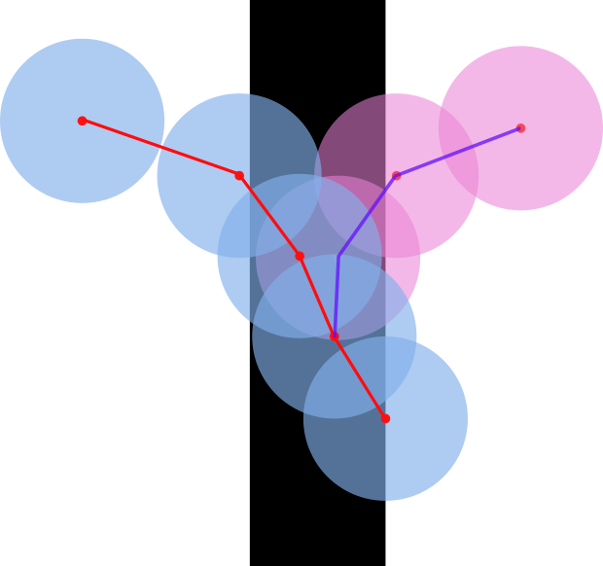
這個是走遠的示意圖，當車子在轉彎時，如果感測器（藍色圓圈範圍）讀到了黑線的另一端，車子由於不能判斷這是線的左還是右邊（車子看到的為紫色圓圈），車子將會誤以為自己成功轉彎了，然後減少轉彎的角度，接下來白色越來越多，車子以為自己太右邊，於是大力的左轉，結果越轉偏離越遠。

陸、討論

柒、結論

捌、參考資料及其他
一、A PID Controller For Lego Mindstorms Robots http://www.inpharmix.com/jps/PID_Controller_For_Lego_Mindstorms_Robots.html
二、直流馬達定位控制-最佳 PID 控制器之設計
http://ir.lib.ntust.edu.tw/retrieve/50876/Optimal+PID+Controller+Design+for+DC+Motor+Positioning+Control.pdf
三、HOW TO USE IR SENSOR USING OP AMP AND ARDUINO
http://www.instructables.com/id/How-to-use-IR-Sensor-using-Op-amp-and-Arduino/

附錄:

附錄一：馬達控制函數
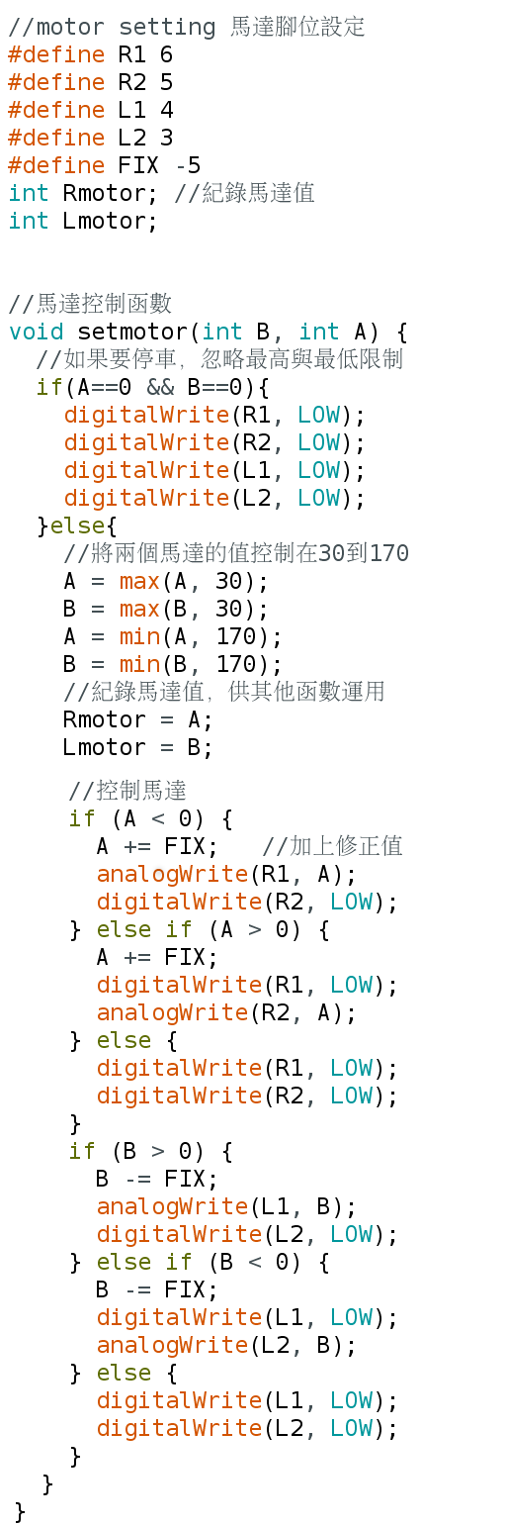

附錄二：簡單循線程式
